**Къамел**

**«Йовлакх тасар»**

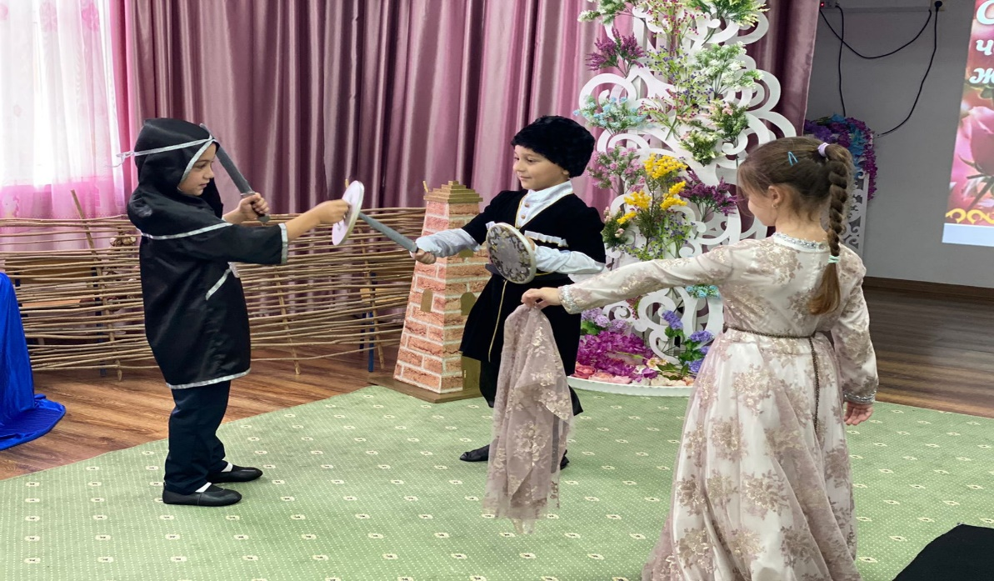



**Къамел «Йовлакх тасар»**

**1алашо:** школазхошна дайн шира г1иллакхаш довзитар; нохчийн зудчун сийлалла йовзитар.

Тахана бераш, вай дуьйцур ду, нохчийн къоман г1иллакхех, оьздангаллех лаьцна. Х1ора занятехь нисло вайн нохчийн къоман хаза г1иллакхаш довзийтар, цаьрга безам кхоллар, вайн нехан дикачу амалех лаьцна дийцар. Хаза г1иллакхаш ду вайн: да-нана ларар, церан хьашташка хьажар, вовшашна г1о дар, гергарло леладар, нохчийн зудчунна сий дар, барт-машар бар. Вай таханлера къамелан ц1е ю «Йовлакх тасар». Цкъа хьалха ладог1а байте.

Нохчийн йо1, оьзда йо1 тиллахьа йовлакх,

Йовлакхан мехалла къоман сий ду алий.

Нохчийн йо1, оьзда йо1 тиллахьа йовлакх,

Сий лардеш,сий ойъуш дай баьхна бу алий.

Дов даьлчи,дов ойъуш, сий дина йовлакх,

Вайн хьалхалерачу оьздачу к1енташа.

Хазачу цу куцех, цхьа куц ду алий,

Вайн хьалхалерачу оьздачу йо1арийн.

Нохчийн йо1, оьзда йо1 ларделахь г1иллакхаш,

Наноша лардинчу г1иллакхех ду алий.

Нохчийн йо1, оьзда йо1 ларделахь васташ,

Вайн дай а ларбинчу нанойн васт ду алий.

Дов даьлчи,дов ойъуш,сий дина йовлакх,

Вайн хьалхалерачу оьздачу к1енташа.

Хазачу цу куцех,цхьа куц ду алий,

Вайн хьалхалерачу оьздачу йо1арийн.

Делахь а нохчийн йо1 бустуш бац барам,

Йовлакхци, духарци дег1ан сий, ларам.

Нохчийн йо1 хилалахь дог ц1ена даимна,

Шайн иман лардинарш, ц1ена хилларш бу алий.

Дов даьлчи, дов ойъуш, сий дина йовлакх,

Вайн хьалхалерачу оьздачу к1енташа.

Хазачу цу куцех,цхьа куц ду алий,

Вайн хьалхалерачу оьздачу йо1арийн.

Стенах лаьцна яра байт?

Нийса боху, иза йовлакхах, г1иллакхех лаьцна яра. Стеган оьздангалла цо ша-шеца лелочу г1иллакхашна т1ера д1айолало. Иза уггар хьалха шен дог-ойла, т1аккха цуьнга хьаьжжина шен юьхь-сибат а, дег1 а ц1ена латтор ду. Кхузахь стеган чулацаман а, куьцан а цхьаалла хила еза. Нагахь стаг коьрта шен дог-ойла, шен г1уллакхаш ду, ткъа шеен духар, сурт -сибат муха хилча а мегар ду аьлла лелахь, цуьнан оьздангалла кхочуш ца хуьлу, цуьнан чулацам куьцаца шалха болу. Стеган оьзда массо х1ума а хила деза – ойла а, духар а, г1иллакхаш а. Духар уггар хьалха д1адолало коьрта туьллучу х1уманна т1ера. Коьрта 1уьйра аравалар магош ца хилла, зудчунна хьовха, боьршачу стагана а. И г1иллакх ширчу заманахь дуьйна схьадог1уш ду, шен к1орггера маь1на а ду цуьнан.

«Коьртара куй а баьккхина, дехар дина», - олуш ду вайнехан. Иза гуттар а ч1ог1а дина дехар ду. Цо гойту, мел деза х1ума хила боьршачу стага коьртара х1ума д1аяккхар. Нагахь нуьцкъах цхьамма кхечуьнан коьртара х1ума яьккхинехь - и доккха эхь а, зулам а хилла. Ткъа шен лаамехь, дехар деш стага коьртара куй баккхар – иза шен бехкана къера хилар ду, оцу дехарна, цхьа а аьтто белахь, жоп дала дезар а ду.

Ткъа зудчо, дехар деш, коьртара х1ума яккхар кхин а деза хилла. Хийла кечделла зулам сецна, хийла шаьлта батта йиллийтина зудчо довхошна юкъа кхоьссинчу йовлакхо.

Вовшашна чухьаьвдда, оьг1азалло б1арзбина нах, коьртара х1ума яьккхина зуда гича, кхид1а дов ца деш, совцаран маь1на иштта ду: зудчо коьртара йовлакх даккхар тамашийна, доккха х1ума ду, иза цхьа йоккха киртиг т1е ца х1оьттича дан йиш йолуш а дац; цундела и зуда оццул ч1ог1а холча а х1оттийна, шаьш лелориг ма-ледара х1ума ду олий, совцуш хилла уьш, цуьнга йовлакх сихха д1атиллийта, х1унда аьлча, зуда коьрта 1уьйра гича, стигал и ца дезалой, керчий, т1ек1елйолу олуш ду. Оццул язйина Дала зуда.